1. Korteksolono-17-alfa propionato I kristalinėje formoje gavimo būdas, kuriame minėta I kristalinė forma yra b e s i s k i r i a n t i DRX spektru, kaip parodyta 1 paveiksle, DSC spektru, kaip parodyta 2 paveiksle ir IR spektru, kaip parodyta 3 paveiksle, kur minėtas būdas apima reagavimą junginio, kurio formulė II
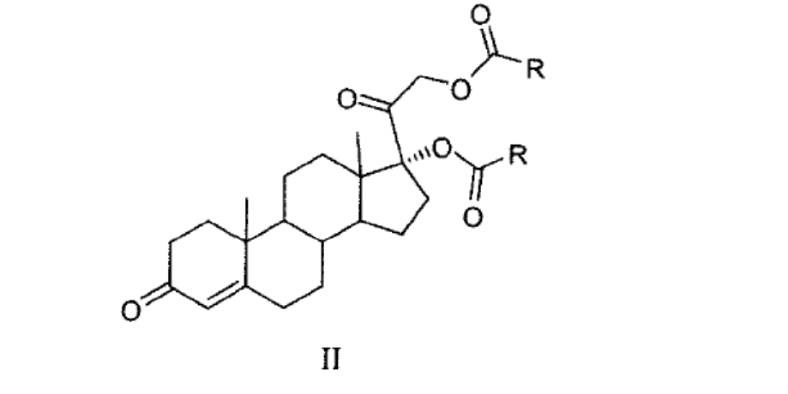
su junginiu, kurio formulė III
R‘OH (III),
dalyvaujant lipazei iš Candida, kur R yra CH₃-CH₂ ir R‘ yra linijinė alifatinė grandinė, turinti 1-10 anglies atomų, kad būtų gautas korteksolono-17-alfa propionatas, ir minėto korteksolono-17-α propionato kristalinimą iš tret-butilo metilo eterio, kad gautų korteksolono-17-α propionatą I kristalinėje formoje.

2. Būdas pagal 1 punktą, kuriame R‘ yra alifatinė grandinė, turinti 1-8 anglies atomus.

3. Būdas pagal 1 punktą, kuriame II formulės junginys reaguoja, dalyvaujant organiniam tirpikliui.

4. Būdas pagal 3 punktą, kuriame minėtas organinis tirpiklis yra aprotoninis tirpiklis.

5. Būdas pagal 4 punktą, kuriame minėtas organinis aprotoninis tirpiklis yra parinktas iš tolueno, acetonitrilo, tetrahidrofurano, dichlormetano ir/arba chloroformo.

6. Būdas pagal bet kurį iš 1-5 punktų, kuriame minėtas II formulės junginio kiekis yra maždaug nuo 0,01 iki 0,15 molių intervale.

7. Būdas pagal 6 punktą, kuriame minėto II formulės junginio kiekis yra 0,25 molių.

8. Būdas pagal bet kurį iš 1-7 punktų, kuriame minėto III formulės junginio kiekis yra parinktas iš metanolio, etanolio, butanolio ir/arba oktanolio.

9. Būdas pagal bet kurį iš 1-8 punktų, kuriame minėto III formulės junginio kiekis kinta nuo maždaug 0,5 iki maždaug 50 molių kiekvienam II formulės junginio moliui.

10. Būdas pagal 9 punktą, kuriame minėto III formulės junginio kiekis yra 5 moliai kiekvienam II formulės junginio moliui.

11. Būdas pagal bet kurį iš 1-10 punktų, kuriame minėta lipazė iš Candida yra Candida cylindracea (CCL) arba Candida antarctica B tipo (CALB).

12. Būdas pagal bet kurį iš 1-11 punktų, kuriame minėta lipazė iš Candida dalyvauja kiekiu, kintančiu nuo maždaug 100 iki 1 000 000 U/mmol.

13. Būdas pagal 12 punktą, kuriame minėta lipazė iš Candida dalyvauja kiekiu, kintančiu nuo maždaug 1000 iki 1 000 000 U/mmol Candida cylindracea (CCL) ir kiekiu, kintančiu nuo maždaug 100 iki 100 000 U/mmol Candida antarctica B tipo (CALB).

14. Būdas pagal bet kurį ankstesnį punktą, kuriame II formulės junginio ir III formulės junginio reakcija yra vykdoma 10-48ºC temperatūrų intervale.

15. Būdas pagal 14 punktą, kuriame temperatūra yra 20-32ºC intervale.

16. Būdas pagal bet kurį ankstesnį punktą, kuriame I kristalinė forma yra dar b e s i s k i r i a n t i lydimosi tašku 133-135°C intervale.

17. Korteksolono-17-alfa propionatas I kristalinėje formoje, b e s i s k i r i a n t i s DRX spektru, kaip parodyta 1 paveiksle, DSC spektru, kaip parodyta 2 paveiksle ir IR spektru, kaip parodyta 3 paveiksle.

18. Korteksolono-17-alfa propionatas I kristalinėje formoje pagal 17 punktą, dar b e s i s k i r i a n t i s lydimosi tašku 133-135°C intervale.

19. Farmacinė kompozicija, turinti korteksolono-17-alfa propionato I kristalinėje formoje pagal bet kurį iš 17-18 punktų derinyje su bent viena fiziologiniu požiūriu priimtina papildoma medžiaga.

20. Farmacinė kompozicija pagal 19 punktą, kuriame minėta kompozicija yra tabletės, kapsulės, miltelių arba granulių formoje.

21. Farmacinė kompozicija pagal 19 punktą, kuriame minėta kompozicija yra kremo, gelio, suspensijos, tepalo, pastos, dispersijos arba emulsijos formoje.

22. Korteksolono-17-alfa propionatas I kristalinėje formoje pagal bet kurį iš 17-18 punktų, skirtas gydymui patologijų, veikiančių urogenitalinę sistemą, endokrininę sistemą, odą ir/arba odos priedus.

23. Korteksolono-17-alfa propionatas I kristalinėje formoje pagal bet kurį iš 17-18 punktų, skirtas aknės, seborėjinio dermatito, androgeninės alopecijos, hirsutizmo, gerybinės prostatos hiperplazijos, prostatos vėžio formų, policistinio kiaušidžių sindromo, priešlaikinio lytinio subrendimo sindromo gydymui ir agresyvaus arba nenormalaus lytinio elgesio kontrolei.

